**Лозівська загальноосвітня школа І-ІІ ступенів**

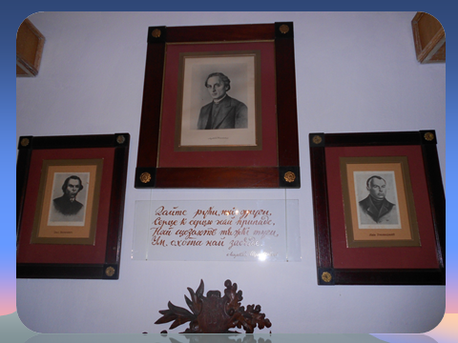

**Розробка уроку**

**з українськоїлітератури в 9 класі**

**Роль “ Руськоїтрійці” у національномувідродженні.**

**М. Шашкевич “Веснівка”**

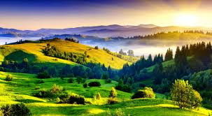

**Підготувалавчитель**

**української мови**

**та літератури**

**Каторож О.Г.**

**Тема**:**Роль «Руської трійці» у національному духовному відродженні. М. Шашкевич «Веснівка»**

**Мета:**ознайомити учнів із творчістю М. Шашкевича, допомогти їм усвідомити роль «Руської трійці»; розвивати навички аналізу ліричних творів, висловлення прагнення до духовного збагачення; виховувати любов до рідної мови, поваги до батьків.

**Обладнання:**портрети М.Шашкевича, І.Вагилевича, Я.Головацького, відеоматеріали, комп’ютер,презентація

**Епіграф до уроку:**«Не з сумних очей,

а з пильних рук надія квітне»

**Перебіг уроку**

1. **Організаційний момент** (З’ясування емоційної готовності до уроку: побажаймо удачі усім за допомогою кількох дієслів).
2. **Актуалізація суб’єктивного досвіду і опорних знань.**

Поділ на групи

1. ***Робота в малих групах***

Кожній групі пропонується розкрити суть завдання.*(Додаток №1)*:

**Історики** – Особливості романтизму в Україні.

**Дослідники** – Художні засоби у творах поетів-романтиків.

**Літератори** – Мотиви вивчених творів.

1. ***Читання напам’ять однієї поезії поетів-романтиків представниками кожної групи.***
2. ***Оцінювання результатів.***
3. **Цілевизначення і планування.**
4. ***Оголошення епіграфа уроку.***
5. ***Оголошення теми і мети уроку.(слайд №1)***
6. ***Колективне планування. Метод «Мікрофон****»: «Сьогодні на уроці я вірю в те, що…»*
7. **Опрацювання навчального матеріалу.**

**План( слайд №2)**

* Розвиток нової української літератури на західноукраїнських землях (30-50-ті роки XIX ст.).
* Роль «Руської трійці» у національному духовному відродженні.
* Поезія М. Шашкевича «Веснівка». З’ясування художніх особливостей поезії.
* Уявна подорож до музею-садиби М.Шашкевича.

1. **Слово вчителя.**

У першій половині XIX ст. на західноукраїнських землях літературний процес розвивався у складних історичних умовах. Адже ці землі – Галичина, Буковина і Закарпаття – перебували під владою Австро-Угорщини, яка проводила реакційну національну політику щодо українців.

У перші десятиліття в письменстві Західної України панував шкільний класицизм, який творили представники духовенства, семінаристи. Найпопулярнішими жанрами були оди до релігійних свят, ювілеї, панегірики на адресу австрійських «освічених монархів» та інших вельможних осіб. Видаючи ці твори автори робили спеціальні підзаголовки: писано «в руськім язиці», тобто старою книжною, староукраїнською мовою. Такі оди писали професор філософії Львівського університету Петро Лодій, священик Йосиф Левицький. Літературна ситуація кардинально змінилась, коли 1829 року в Львівській духовній семінарії з’явився Маркіян Шашкевич, сповнений надій, енергії та ентузіазму. Він захопився новими західноєвропейськими віяннями – ідеями відродження рідної мови, літератури і культури.

**«Руська трійця» в національному духовному відродженні України.**

У Львівській духовній семінарії 1834 року організувався нелегальний

літературний гурток. Спочатку у ньому було троє студентів: Маркіян Шашкевич, Яків Головацький, Іван Вагилевич, тому гурток одержав

назву «Руська трійця».**(слайд№3)**

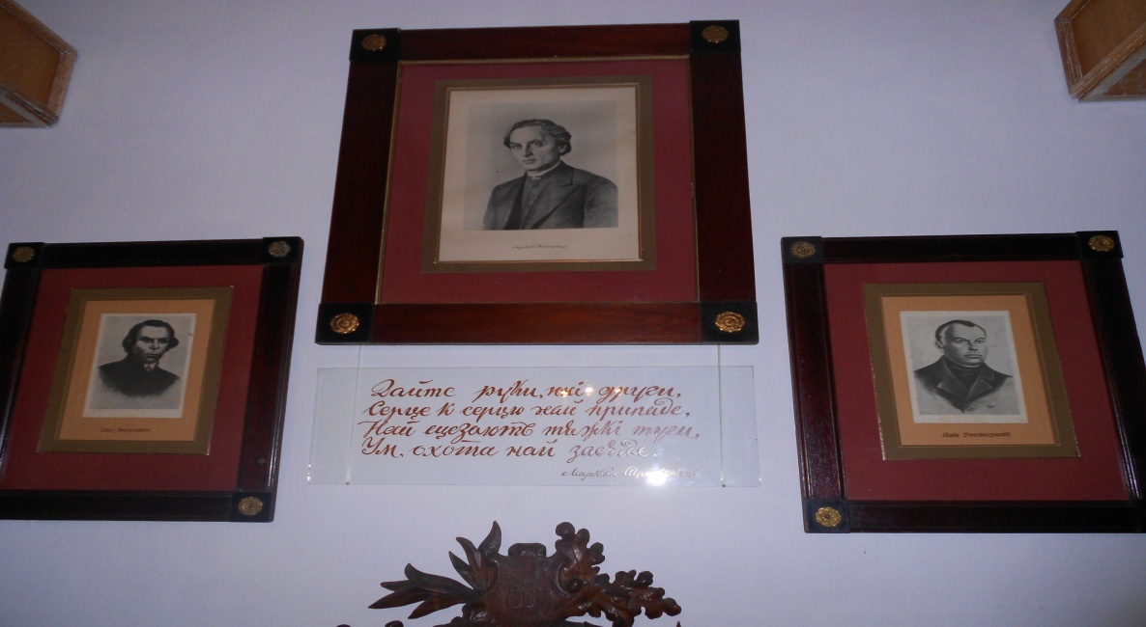

Пізніше до них приєдналися й інші друзі-однодумці. Вони збирали фольклор, писали поетичні твори.

Душею гуртка був Маркіян Шашкевич**,(слайд №4)** зігрітий «неможною любов’ю до рідного народу» (за словами І.Франка). Він заохочував гуртківців писати власні твори народною мовою і впорядковував рукописну збірку «Син Русі», що засвідчила великі патріотичні настрої авторів, молодечу енергію, віру в майбутнє, у відродження рідного села і вітчизни. Творці збірки поставили перед собою благородну мету**:(слайд№5**)***самовідданою працею на ниві українського письменства пробудити народ до творення, національного відродження.***

У 1834 році гуртківці упорядкували фольклорну-літературну збірку «Зоря». Проте друкувати цю книгу народною мовою заборонили. Усіх учасників стали переслідувати і все ж збірку «Зоря» за допомогою одного серба було видано 1837 року в Будапешті під назвою «Русалка Дністровая» **. (слайд №6 ).** Це був перший паросток нової української літератури в Галичині, написаний українським алфавітом. Книгу відкриває епіграф «Не з сумних очей, а з пильних рук надія квітне». Це слова Яна Коллара, одного із чільних представників чеського й слов’янського національного відродження.

**Функції епіграфа:(слайд №7 )**

По-перше: закликав українську інтелігенцію до активної праці на народній ниві, до творення української культури;

По-друге: зверненням до Коллара галицькі діячі національного відродження підкреслювали, що і вони солідарні з ідеями слов'янського відродження та єднання і докладають сили, щоб його здійснити і в Україні.

Альманах містить такі розділи**:(слайд №8)**

**“ Пісні народні”**

**“ Складання”**

**“ Переводи”**

**“ Старина”.**

1. **Виступ групи з випереджувальним завданням**.

**«Історики»**

Думки відомих людей про діячів «Руської трійці» та їх захоплення «Русалкою Дністровою».

**«Дослідники»**

Відгуки у світовій пресі про альманах «Русалка Дністровая»

**«Літератори»**

Романтична спрямованість «Русалки Дністрової».

1. **Оцінювання результатів виконаної роботи.**

**Слово вчителя.** М.Шашкевич створив у 1835 році поетичну мініатюру, в якій відбив сподівання народу на своє відродження, цей твір назвав **«Веснівка».** В поезії звучить ідея весняного пробудження природи і людської долі, яку розвивають мотиви, що протиставляються один одному.

1. **Виразне читання вчителем поезії М.Шашкевича «Веснівка»**
2. **Словникова робота, обмін враженнями,евристична бесіда.**

* Що таке «Веснівка»?
* Які художні засоби використовує автор?
* У якій формі побудована «Веснівка» М.Шашкевича?

1. **Завдання для груп (** *Додаток№ 2)*

**Історики** – знайти у творі символічні сподівання Шашкевича на культурно-національне відродження в західноукраїнських землях;

**Дослідники** – віднайти драматичні нотки у творі;

**Літератори** – виписати пестливі форми та персоніфікацію із вірша.

1. **Заслуховування відповідей учнів**
2. **Уявна подорож до музею-садиби Маркіяна Шашкевича в селі Підлисся Львівської області.**

**Презентація №2**

**1 слайд.** Маркіян Семенович Шашкевич народився 6 листопада 1811р.в селі Підлисся (тепер Золочівський район Львівської області) в родині священика. Батькова садиба немов купалася у барвах чудового саду. Село оточували соснові ліси, дубові гаї, а за селом сягала неба Біла гора.

“У садочку соловійчик

Щебетав пісеньки,

Розвивав ми пісеньками

Літа молоденькі…”

**2 слайд.**У тодішніх західноукраїнських землях навчання українських дітей велося польською, німецькою, старослов'янською мовою, жодних підручників і книжок рідною мовою не було. А тому, прагнучи полегшити селянській дитині шлях до освіти,він створює перший в Галичині шкільний підручник українською мовою “ Читанка для діточок ”.(1836). Слово “читанка” – неологізм Шашкевича, який увійшов в обіг. Довгі роки за цим підручником навчалися учні початкової школи Галичини.

**3 слайд.**Неоціненна заслуга М.Шашкевича перед українським народом – видання альманаху “Русалка Дністровая”.

**4 слайд.**Літературна діяльність припадає на 1833- 1843рр. За цей час він написав понад 30 віршів, новелу “ Олена ”, казку “ Дронюк ”, цикл поезій. Працює Шашкевич як перекладач з польської,чеської і сербської мов.

**5 слайд.**У 1833 році Шашкевич одружився з дочкою священика Юлією Крушинською. Ця вродлива жінка перенесла з чоловіком випробування долі: хворобу Маркіяна,смерть першої дитини,нестатки,переслідування…Їхній син Володимир так само став поетом.

**6 слайд.**В часи вигнання прихистив в себе Маркіяна дядько Захар Авдиковський . Він влаштував Маркіяна переписувачем книг у Львівській бібліотеці.

**7 слайд.** Завжди в належному порядку було робоче місце письменника. Тут витав дух українського будителя.

**8 слайд.**Серед особистих речей М. Шашкевича у музеї-садибі збереглися: перо, медальйон , камертон та ікони.

**9 слайд.** У музеї також залишився посуд, яким користувалася сім’я Шашкевичів.

**10-11слайд.** В музеї-садибі постійно діють виставки.

**12 слайд.** Учні та вчителі місцевої школи вишили до музею пісню-присвяту Маркіяну Шашкевичу з нагоди 200-річчя від дня народження.

**13 слайд.** На території садиби є місце , яке й до сьогоднінадихає молодих митців, надає їм натхнення . Це дуб , біля якого свого часу творив Шашкевич.

**14-23 слайд.** Заохочую вас побувати в музеї – садибі. Подорожуючи до цього місця, ви зможете відвідати історичні пам’ятки архітектури : Олеський та Підгорецький замки.

**24 слайд**.*“ Руська мати нас родила,  
 Руська мати нас повила,  
Руська мати нас любила:  
Чому ж мова їй не мила?  
Чом ся нев стидати маєм?  
Чом чужую полюбляєм?...”  
М. Шашкевич*

**V.Закріплення вивченого матеріалу**

* + **виконання клоуз-тестів(** *Додаток№ 3)*

1.Діячі «Руської трійці»…

2. М.Шашкевич навчався …

3. Портрет Маркіяна намалюваний із портрета його…

4. Альманах мав назву ...

5. Розділи альманаху…

6. До читачів дійшли лише… примірників альманаху.

7.Перший у Галичині шкільний підручник …

8. Шашкевич перекладав з…

9. Найбільше творів написав у …роках.

10. У важкі часи прихистив Маркіяна …

11. Дружину звали…

12. Ідея «Веснянки»…

**VI. Підсумок уроку**

**Незакінчене речення:** «На уроці я вперше почула(в) про …»

«Письменник відкрився нам як ..»

**VII. Домашнє завдання**

Виразно читати поезію «Веснівка»,опрацювати матеріал із підручника.

**Історикам**: скільки років проіснував гурток «Руська трійця»

**Літераторам**: аналіз однієї романтичної поезії

**Дослідникам**: дослідити як закінчили свій життєвий шлях І. Вагилевич, Я. Головацький.